D. 太空安全

1. 極地軌道衛星

極地軌道衛星是指沿着極地軌道上運行的衛星。它們繞過地球的兩極，從北向南運行。這些衛星距離地面相對較低的高度（約1000公里）以近乎圓形的軌道上運行，使它們能夠監測地面景觀的變化。由於地球在衛星下自轉，因此衛星沿極地軌道運行時可在一定時間內覆蓋整個地球表面。

一次完整的軌道運行通常約需100分鐘，意味着這些衛星可以在24小時內觀察地球的每一個部分。

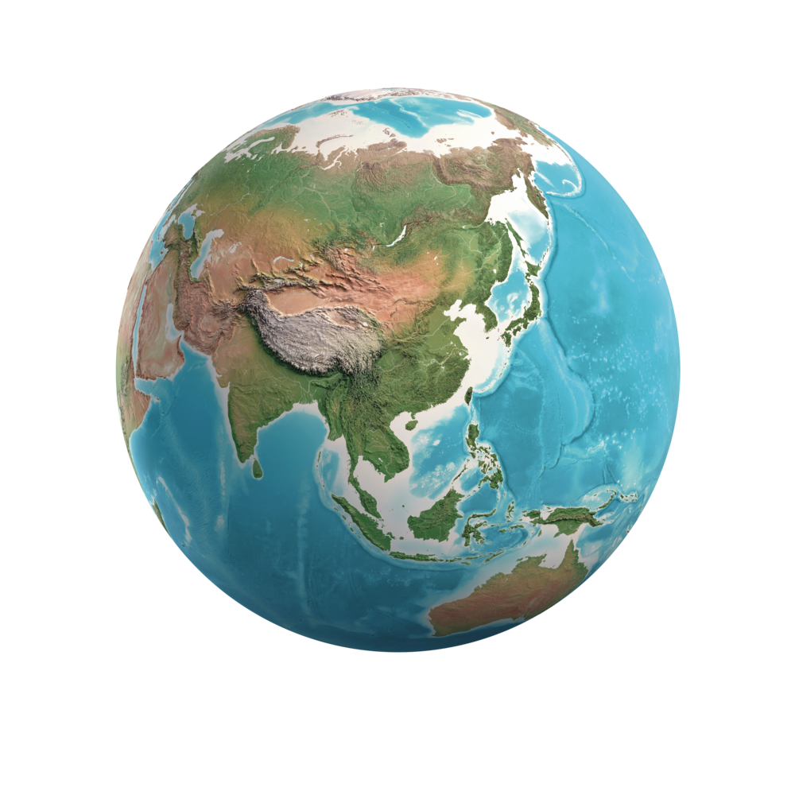

赤道

極地軌道

北極

**圖15**·極地軌道例子

當中，太陽同步軌道是一種特殊的極地軌道。在這個軌道上運行的衛星相對太陽有着「固定」的位置。換句話說，它每天在同一當地時間會越過相同的地點高空，例如每天正午十二時越過巴黎市高空。因此，它可以每天、每週甚至每年在同一時間觀察地球上同一個地點。

**太陽同步軌道動畫**

<https://assets.science.nasa.gov/content/dam/science/esd/eo/content-feature/orbitscatalog/images/sun-synchronous_orbit.h264.mov>



極地軌道衛星的用途廣泛，例如：

* 收集大氣温度、濕度水平和雲層屬性等數據，作天氣預報之用
* 追蹤冰川融化和森林火災，觀察環境變化
* 監測緊急情況如森林火災

我國也發射了一系列的極地軌道衛星，名為風雲系列，包括風雲一號和風雲三號。風雲一號系列的四顆衛星是首批在太陽同步軌道上運行的極地軌道衛星。至於風雲三號系列仍有幾顆衛星在軌道上運行。這些衛星用於科學探究，涉及極光監測和天氣預報等範疇。

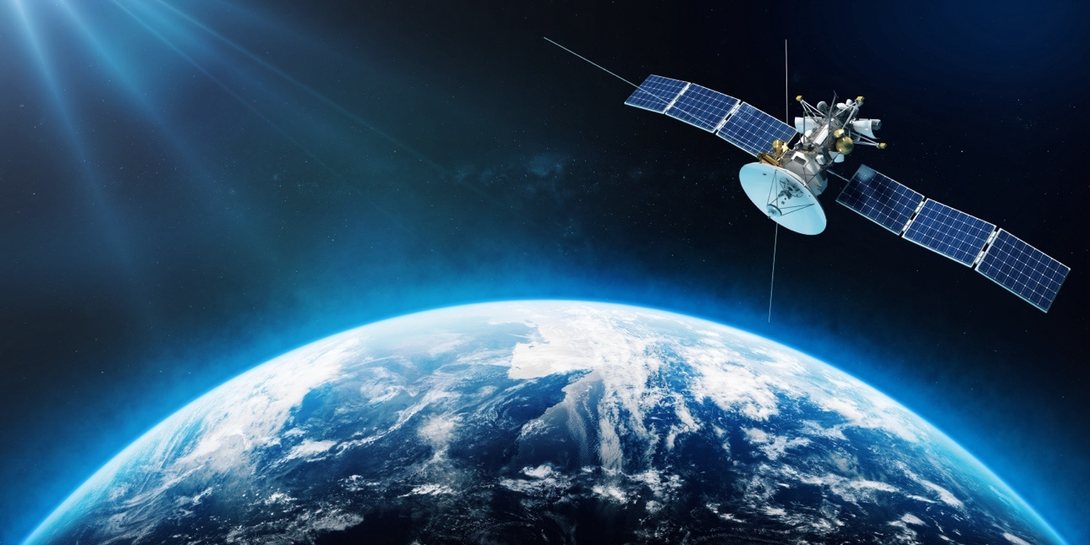

©Boris Rabtsevich / Shutterstock.com

2. 太空安全的重要性

太空安全是國家安全的關鍵領域。衛星和其他太空資產的功能十分多樣化，包括通訊、天氣預報和軍事用途等，確保現代社會的運作。因此，保護太空基礎設施免受天然和人為威脅十分重要。

在天然風險方面，太空碎片和火箭分離產生的解體碎片對運行中的衛星和國際太空站構成威脅。這些物體與衛星碰撞或會對衛星和太空造成嚴重破壞。此外，反衛星武器可以摧毀在軌運行的衛星。可見，太空技術的進步同時也增加了太空衝突的可能性。

為維護太空安全，國際間不斷攜手合作。例如，聯合國設立了聯合國和平利用外太空委員會，以管轄各國在探索和使用太空。我國於1980年已成為委員會成員，與其他國家一起努力促進外太空的和平。

瀏覽以下網站，並回答下列有關我國在維持太空安全方面的貢獻。



中國極地研究中心 – 極區空間物理與天文研究所

<https://www.pric.org.cn/index.php?c=category&id=46>

討論問題

**1.** 試舉出三個極區空間物理與天文研究所的研究範疇

極區太陽風能量注入、磁層-電離層-熱層-大氣層耦合、南極天文學的黑洞吸積物理研究（其中三個）

_________________________________________________________________________________________________________________________________________________________________________________

**2.** 極區空間物理與天文研究所如何應對太空安全的威脅？

重點進行了太空碎片監測、黑洞物理和太陽系外行星研究

____________________________________________________________________________________________________________________________________________________________________________________________________________________________________________